**Netflix Project**

1. En este caso usaremos SQL pero en el tutorial usa PostgreSQL y lo que hace es crear una tabla con el tipo de dato de cada columna.

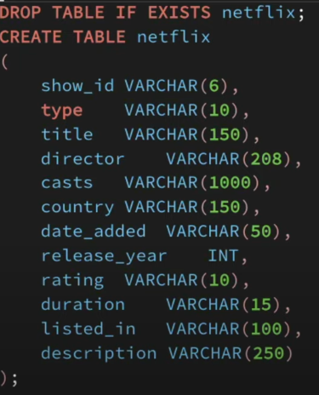

1. En PostgreSQL en la tabla que creamos clickderecho -> import data -> y elegimos el archivo Excel para que se carguen todos los datos.